**第三单元达标测试卷**

**一、填一填。(每空1分，共22分)**

1．1.8÷0.25＝(　　　　)÷25 1.25÷0.25＝(　　　　　)÷1

2．0.75÷1.2的商的最高位是(　　　　)位。

3．1.05959…是(　　　　)小数，它的循环节是(　　　)，可以简写为(　　　　 )，保留两位小数约是(　　　)。

4．在3.8484，3.8484…，3.8444…，0.4285中，有限小数有(　　　 　　)；无限小数有(　　　　　　　　　　　　　)。

5．在C:\Users\Administrator\Desktop\5R  好卷\圈.tif里填上“＞”“＜”或“＝”。

1.26÷1.01C:\Users\Administrator\Desktop\5R  好卷\圈.tif1.26 3.66÷3.7C:\Users\Administrator\Desktop\5R  好卷\圈.tif1

4.32÷0.12C:\Users\Administrator\Desktop\5R  好卷\圈.tif43.2÷1.2 0.75÷0.89C:\Users\Administrator\Desktop\5R  好卷\圈.tif0.75×0.89

6．根据68×123＝8364，直接写出下面各式的商。

8.364÷6.8＝(　　　) 836.4÷1.23＝(　　　)

7．32.8连续减去(　　　)个4.1得0。

8.在C:\Users\Administrator\Desktop\5R  好卷\圈.tif里填上合适的运算符号。

36C:\Users\Administrator\Desktop\5R  好卷\圈.tif0.5＝72 36C:\Users\Administrator\Desktop\5R  好卷\圈.tif0.5＝18

36C:\Users\Administrator\Desktop\5R  好卷\圈.tif2.5＝14.4 36C:\Users\Administrator\Desktop\5R  好卷\圈.tif2.5＝33.5

9．一瓶牛奶有1.5千克，把它分装在大小一样的杯子里，每个杯子最多盛0.24千克，至少需要(　　　)个杯子才能盛完。

10．4本《军事天地》共43.2元，每本《军事天地》(　　　　)元。

**二、辨一辨。(对的画“√”，错的画“×”)(每题1分，共5分)**

1．无限小数一定比有限小数大。 (　　　)

2．90.9090是循环小数。 (　　　)

3．一个不为0的数乘100与这个数除以0.01的结果相同。(　　　)

4．除数小于1，商一定大于被除数。 (　　　)

5．小数除以小数，商一定是小数。 (　　　)

**三、选一选。(把正确答案的字母填在括号里)(每题1分，共5分)**

1．下面算式的商与0.45÷1.5的商相等的是(　　　)。

A．4.5÷1.5 B．4.5÷15

C．0.45÷15 D．45÷15

2．下面各数中，最大的数是(　　　)。

A．14.96 B．14.9

C．14. D．14.9696

3．6.8÷0.25与6.8×4的结果相比(　　　)。

A．6.8÷0.25大 B．6.8×4大

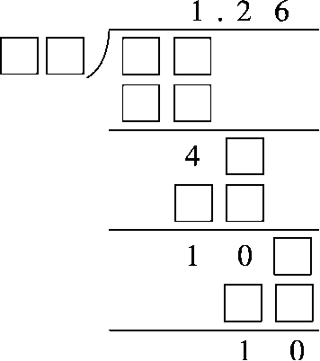C．一样大 D．无法比较

4．右边的竖式是两位数除以两位数的竖式计算，请观察，商应该是(　　　)。

A．1.26 B．1.2·6·

C．1.26· D．1.27

5．妈妈买了14个橘子共重2.1千克，如果买这样的橘子10千克，有(　　　)。

A．50多个 B．60多个

C. 80多个 D．100多个

**四、算一算。(1题4分，其余每题12分，共28分)**

1．直接写出结果。

0.45÷0.001＝ 10÷2.5＝ 4.2÷1.4＝

7.2÷4＝ 2.8÷0.7＝ 1.8×0.4＝

0.56÷0.8＝ 2.4÷0.04＝

2．列竖式计算。(带△的需验算，带※的商保留两位小数，商是循环小数的要简写)

△4.872÷2.4 △11.7÷0.18

※5.63÷7.8 4÷15

3．计算，能简算的要简算。

0.78＋0.22÷5 4.8÷2.5÷0.4

(7.5－2.3×0.4)÷0.01 3.5÷20＋2.5÷20

**五、想一想，填一填。(每题2分，共4分)**

1．长4.88米的木料锯成0.12米的小段，可以锯(　　　)段，余(　　　)米。

2．4.5千克油菜籽可以榨油1.8千克，平均每千克油菜籽可以榨油(　　　)千克，平均榨一千克油需要(　　　)千克油菜籽。

**六、下面的计算对吗？如果不对，请改正。(每题2分，共4分)**

1.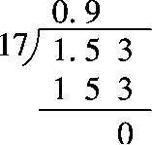　　　　　　　2.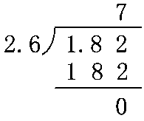

**七、按要求完成下面各题。(1题4分，2题3分，共7分)**

1．找规律填一填。

(1)0.24，1.2，6，(　　　)，(　　　)，750。

(2)7，2.1，0.63，(　　　)，(　　　)，0.01701。

2．按规律填得数。

81÷9＝9　　　　　　　　　　　　　　　　88.2÷9＝9.8

88.83÷9＝9.87 88.884÷9＝(　　　　　　)

88.8885÷9＝(　　　　　　) 88.88886÷9＝(　　　　　　　　)

**八、解决问题。(1，2题每题4分，3题5分，4，5题每题6分，共25分)**

1．两种奶糖，A种0.45千克卖32.4元，B种0.9千克卖63元，哪种奶糖便宜一些？

2．客运公司为每辆客车安装了节油设备后，5辆小型客车一周(7天)共节约用油28.35升。平均每辆小型客车每天节约用油多少升？

3．(变式题)王老师给学校买回12个羽毛球和18个乒乓球，共花了87元，已知一个羽毛球3.5元，一个乒乓球多少元？

4．(变式题)某日，中国银行外汇牌价如图，这一天：

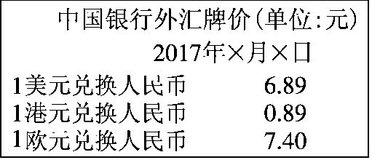

(1)一位香港人士要在内地买一块标价2000元人民币的手表，需付多少港元？(保留整数)

(2)一种玩具标价是2.8美元/个，100元人民币可以买几个这样的玩具？

5．王老师乘坐出租车从学校去教育局办事，付了车费11.6元，学校到教育局有多远？

|  |
| --- |
| 收费标准  1.3 km以内8元(包括3 km)  2.超过3 km的部分，每千米1.5元 |

**答案**

一、1．180　5　2．十分

3．循环　59　1.05·9·　1.06

4．3.8484　3.8484…，3.8444…，0.4285

5．<　<　＝　>

6．1.23　680　7．8

8．÷　×　÷　－　9．7　10．10.8

二、1.×　2.×　3.√　4.×　5.×

三、1.B　2.C　3.C　4.C　5.B

四、1．450　4　3　1.8　4　0.72　0.7　60

2．2.03(验算略)　65(验算略)　0.72　0.26·

3．　0.78＋0.22÷5

＝0.78＋0.044

＝0.824

　　4.8÷2.5÷0.4

＝4.8÷(2.5×0.4)

＝4.8÷1

＝4.8

(7.5－2.3×0.4)÷0.01

＝(7.5－0.92)÷0.01

＝6.58÷0.01

＝658

3.5÷20＋2.5÷20

＝(3.5＋2.5)÷20

＝6÷20

＝0.3

五、1．40　0.08　2．0.4　2.5

六、1.×　改正：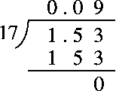

2．×　改正：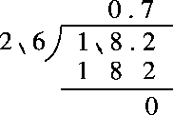

七、1．(1)30　150　(2)0.189　0.0567

2．9.876　9.8765　9.87654

八、1．32.4÷0.45＝72(元)　63÷0.9＝70(元)

72>70

答：*B*种奶糖便宜一些。

2．28.35÷7÷5＝0.81(升)

答：平均每辆小型客车每天节约用油0.81升。

3．(87－12×3.5)÷18＝2.5(元)

答：一个乒乓球2.5元。

4．(1)2000÷0.89≈2247(港元)

答：需付约2247港元。

(2)100÷(6.89×2.8)≈5(个)

答：100元人民币可以买5个这样的玩具。

5．(11.6－8)÷1.5＋3＝5.4(km)

答：学校到教育局有5.4km远。